自动控制原理 第一章作业

T1-1 开环与闭环控制对比分析
已知同一被控对象的名义模型取为 $G_{p}\left(s\right)=1/\left(s−1\right)$，控制器取为 $C\left(s\right)=2$。现考虑以下两种接法：
- 开环控制：参考输入 $r$ 先经过控制器 $C\left(s\right)$，再进入被控对象 $G_{p}\left(s\right)$，输出为 $y$，不引入反馈。
- 闭环控制：采用单位负反馈，误差信号 $e=r−y$ 先经过控制器 $C\left(s\right)$，再进入被控对象 $G_{p}\left(s\right)$，输出为 $y$。
设输入为单位阶跃信号，回答下列问题：
- 从闭环极点或系统极点的角度，说明上述两种接法在稳定性上的差异，并给出理由。
- 若被控对象参数发生 $10\%$ 偏移，即实际对象变为 $G_{p}′\left(s\right)=1/\left(s−a\right)$，其中 $a$ 可能为 $0.9$ 或 $1.1$，讨论哪一种接法受影响更大，并说明原因。
- 画出两种系统在单位阶跃输入下的响应对比草图，并分别作定性说明（如是否发散、是否收敛、收敛快慢、输出变化趋势等）。
要求：可结合传递函数与极点位置进行分析，但不要求展开繁琐计算。

T1-2 极点位置与稳定性类型识别
已知 5 个连续时间单位负反馈闭环系统的闭环极点配置如下（复平面关于实轴对称，以下用文字给出极点位置）：
A. $s=−1,−4$
B. $s=−1±j2$
C. $s=±j2$
D. $s=+1,−2$
E. $s=+0.5±j2$
为便于仅根据极点位置进行定性判断，统一作如下假设：各系统均为最小相位、无零极点对消、所有极点模态均可观测，且只要求画标准化单位阶跃响应的定性草图，不要求精确函数表达式与精确数值。
请回答：
- 判断 A-E 各配置对应的稳定类型（稳定 / 临界稳定 / 不稳定），并简述判断依据。
- 分别说明其单位阶跃响应草图应呈现的主要特征，可用简明文字代替作图，例如”单调收敛”“衰减振荡后收敛”“等幅振荡不收敛”“发散”等。
- 说明哪些配置在一般闭环控制工程中可用，并说明理由。

T1-3 从时域曲线反推系统类型
某四个连续时间系统在单位阶跃输入 $r\left(t\right)=1\left(t\right)$ 作用下，测得四条归一化输出曲线 A、B、C、D，如图所示。
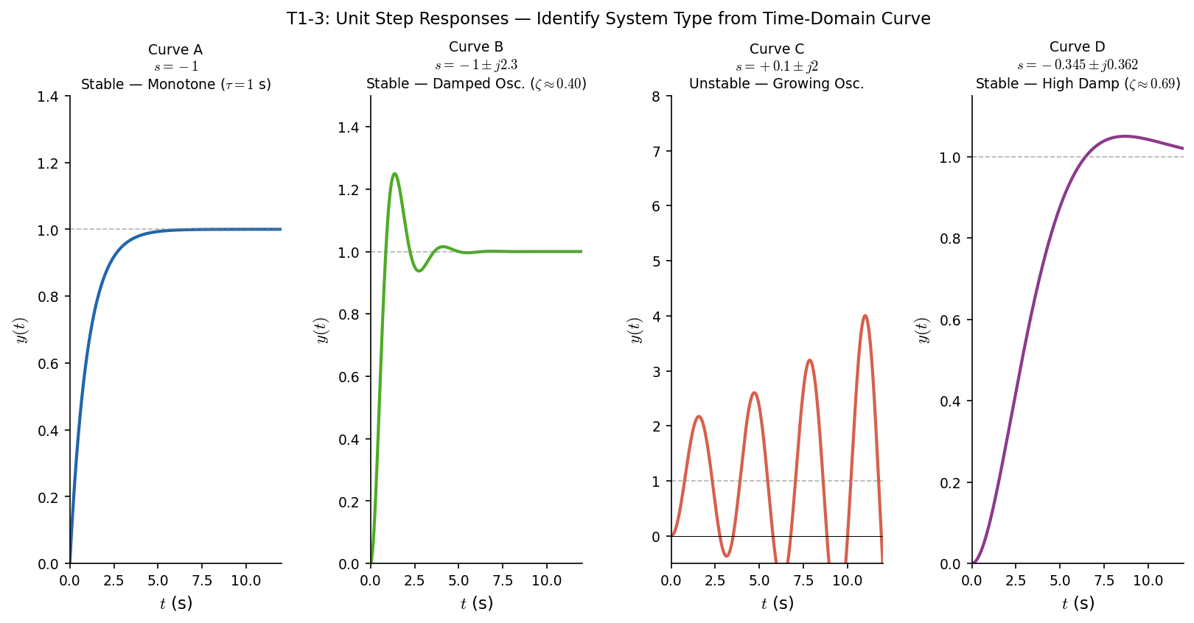
T1-3 四条单位阶跃响应曲线（A—D）
四条曲线的主要读图特征如下：
曲线 A：输出从 0 开始单调上升，$t=1$ s 时约为 0.63，$t=2$ s 时约为 0.86，$t=4$ s 时约为 0.98；全过程无超调、无振荡。
曲线 B：输出先快速上升并越过 1，第一峰值约 $y_{max}=1.25$，随后振荡衰减；到第二个峰值时约为 1.06，最终稳定在 1 附近。
曲线 C：输出越过 1 后，后续振荡幅值不减小反而持续增大；第一次峰值约为 2.2（远超 1），随后峰值进一步增大，长期振荡发散，无稳定稳态值。
曲线 D：输出缓慢单调爬升，在约 $t=9$ s 处出现一个极小的峰值 $y_{max}=1.05$，随后回落并稳定在 1 附近；从曲线外观看几乎像单调收敛，但确实存在极小超调。
请回答：
- 分别判断 A、B、C、D 四条曲线所对应系统的主导极点特征。至少说明：主导极点更像是实极点还是共轭复数极点；系统是稳定还是不稳定；若能判断阻尼特性，请给出阻尼比 $ζ$ 的大致范围或符号特征。
- 对曲线 B、D，分别估算其超调量 $σ\%$ 与阻尼比 $ζ$。可使用二阶主导近似公式 $σ\%=\left(\left(y_{max}−y_{∞}\right)/y_{∞}\right)×100\%$，以及 $σ=exp\left(−ζπ/\sqrt{1−ζ^{2}}\right)$（其中 $σ$ 取小数而非百分数）。
- 说明你用哪些”可直接从时域曲线读出”的特征来区分这四条曲线。至少写出 4 条，并说明这些特征分别支持了哪些判断。
说明：本题重在从响应形状逆向判断系统特性，不要求反求精确传递函数。

T1-4 工程场景反馈控制判断
请阅读以下两个工程控制场景，针对每个场景回答三个问题：（1）该场景的主要干扰来源和不确定性有哪些？（2）仅采用开环控制是否足够？请给出工程理由。（3）如果引入反馈控制，传感器应该测量什么物理量？

场景A：家用洗衣机定时脱水程序
某型号家用全自动洗衣机执行脱水程序时，采用定时控制方式：设定脱水时间为5分钟，电机以固定转速（1200rpm）运转，到达设定时间后自动停止。

场景B：无人机悬停高度保持
某四旋翼无人机执行定点悬停任务，要求在离地10米高度保持位置，持续10分钟。无人机通过调节四个电机的转速来控制升力，从而维持高度。

请分别对场景A和场景B进行分析，按要求回答上述三个子问题。

